늘푸른바다(고래사) 경조사 지원센터
백엔드 연결 인수인계 문서
Backend Handoff

문서 구성 · ① 전체 워크플로 ② DB 연동 가이드 ③ API 연동 가이드
모바일 뷰포트(375px) 화면 캡처 포함 · 작성일 2026-06-04

목차

1. 개요
본 앱은 무빌드(no-build) 정적 웹앱입니다. index.html 이 CDN으로 React 18 · ReactDOM · Babel Standalone을 로드하고, 모든 화면(.jsx)을 브라우저에서 즉시 컴파일합니다. 화면 전환은 해시 기반 SPA 라우팅(#items / #order / #history)으로 동작합니다.

1.1 데이터 처리 핵심 원칙
상품 별도 DB 연동 없이 data.jsx 의 정적 상품 데이터만 사용합니다. (백엔드 연동 대상 아님)
신청(주문) ‘신청하기’ 탭에서 작성한 정보는 서버로 전송됩니다. 전송 시 [신청인 정보 + 신청하기 폼 데이터]를 함께 보냅니다.
신청내역 서버가 수신한 신청 정보를 기반으로 구성됩니다.
상태 변경 신청내역의 상태(접수대기 · 접수완료 등)는 별도 어드민 사이트 flowerdel 에서 수기로 변경하며, flowerdel 의 변경이 앱 신청내역과 동기화되어야 합니다.
알림톡 접수완료 · 배송완료 · 주문취소 시 신청인 연락처로 알림톡이 발송됩니다. (실제 발송 코드는 백엔드에서 구현)

1.2 소스 파일 구성
파일 | 역할
index.html | 진입점. CDN 라이브러리 + 모든 .jsx 로드 순서 정의
app.jsx | 전 화면 React 컴포넌트(라우팅·스플래시·홈·상품·주문·신청내역·모달)
data.jsx | 정적 데이터: 상품(CATEGORIES/SECTIONS), 신청내역 데모(ORDER_HISTORY), FAQ, 최근문구, 회사정보
config.jsx | AI(간편접수) 설정값
ai.jsx | AI 추출 클라이언트(브라우저 → 프록시 호출)
server.js | 로컬 서버: 정적 서빙 + OpenAI 프록시(/api/ai)
keystore.json | OpenAI API 키(서버 전용, 정적 서빙 차단·.gitignore)
ribbon-guide.jsx / faq-data.jsx / site-info.jsx / icons.jsx | 리본 문구 가이드 / FAQ / 회사정보 / 아이콘

2. 전체 워크플로 (페이지별)
사용자 동선 순서대로, 각 화면의 구성요소·작용·백엔드 연관을 정리합니다. 참조 코드는 파일 › 컴포넌트 형식, 화면 캡처는 모바일 375px 기준입니다.

2.1 진입 → 스플래시
app.jsx › Splash / app.css › .splash
- 웹 접속 시 3초 스플래시(프로그래스바 + 카운트다운) 후 자동 진입(화면 클릭 시 즉시 진입).
- 설정값: 표시 시간 DURATION = 3000ms. 백그라운드 iframe 등에서 멈추지 않도록 setTimeout 폴백 포함.
- ?preview=product 쿼리로 진입하면 스플래시 생략(어드민 상품 미리보기 용도).
- 백엔드 연관: 없음

▲ 스플래시 화면

2.2 신청인 정보 모달
app.jsx › ApplicantModal / 캐시 localStorage『goraesa_applicant』
- 스플래시 종료 직후, 저장된 신청인 정보가 없으면 1회 표시.
- 입력 항목: 부서 → 직책 → 성함 → 연락처 (성함·연락처 필수, 부서·직책 선택)
- 저장: 브라우저 캐시(localStorage), 유효기간 30일 — 만료 시 자동 재요청.
- 게이트: 신청인 정보가 없으면 ‘신청하기’ 진입을 차단하고 이 모달을 자동 표시 → 저장 시 신청하기로 자동 진입. (참조 app.jsx › go())
- 백엔드 연관: 이 신청인 정보가 주문 제출 시 함께 서버로 전송됨
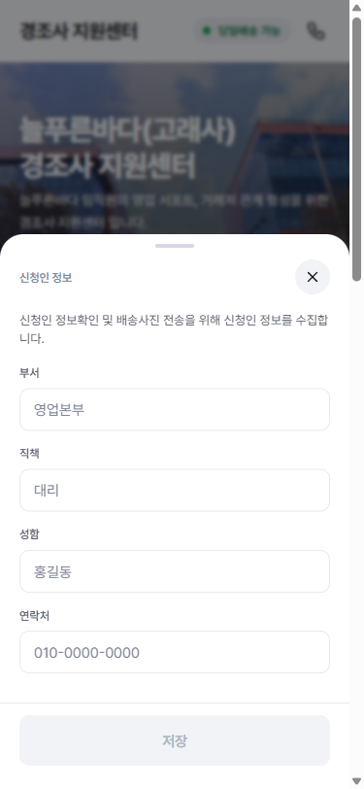
▲ 신청인 정보 입력 모달

2.3 홈
app.jsx › HomeScreen
- hero(회사 소개) 내부에 ‘신청인 정보’ 카드 표시(저장값 노출 + 수정 버튼).
- ‘어떤 경조사가 발생했나요?’ — 카테고리 5종 → 상품목록 이동. 이용방법 4단계, FAQ.
- 백엔드 연관: 없음(정적). 신청인 카드는 캐시 기반.
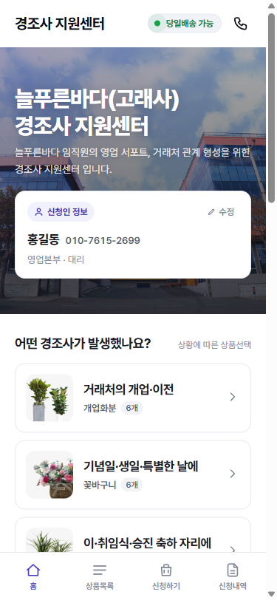
▲ 홈 (hero 내 신청인 카드 포함)

2.4 상품목록
app.jsx › ItemsScreen / 데이터 data.jsx › SECTIONS
- 상단 카테고리 탭 5종, 카테고리별 3개 섹션, 섹션당 상품 카드. 카드 클릭 → 상세 시트 → ‘이 상품으로 주문하기’.
- 상품 데이터는 data.jsx 정적. 가격·이름 변경은 이 파일 수정.
- 백엔드 연관: 없음 (DB 미연동)
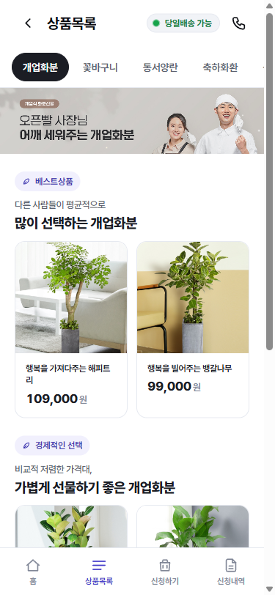
▲ 상품목록 (카테고리 탭 + 상품 카드)

2.5 신청하기 (주문)
app.jsx › OrderScreen
- 접근 게이트: 신청인 정보 필수 (없으면 모달 자동 표시).
- 입력 항목(6): ①희망 배송일시 ②상품 분류 및 이름 ③보내는 장소(상세주소) ④받는 분 정보(성함·연락처) ⑤리본문구 좌측(보내는분) ⑥리본문구 우측(경조사어).
- 보조 기능: 즉시배송, 부고장/청첩장 간편접수(AI, 4장), 최근작성, 경조사어 간편선택, 배송일시 달력(09:00~18:30·30분 단위).
- 제출: ‘작성한 내용으로 신청’ → send(). 현재는 테스트 모드(토스트만, 서버 미연동).
★ 백엔드 작업 send() 에서 [신청인 정보 + 주문 폼]을 서버로 POST 해야 합니다. (3.2 참조)
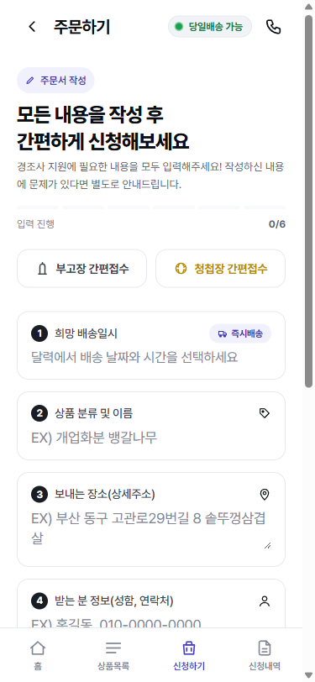
▲ 신청하기 (즉시배송·간편접수 버튼)

2.6 신청내역
app.jsx › HistoryScreen / 데이터 data.jsx › ORDER_HISTORY
- 상태 필터(전체/접수대기/접수완료/배송완료/주문취소) + 주문 카드 목록.
- 카드 항목: 카테고리 · 상태 뱃지 · 신청인 · 신청상품 · 받는 분 · 보내는 장소 · 경조사어 · 보내는분 · 일시 · 금액.
★ 백엔드 작업 현재 정적 데모(window.ORDER_HISTORY). 서버 주문 목록 조회로 교체하고, 상태는 flowerdel 과 동기화. (3.3 / 3.4 참조)
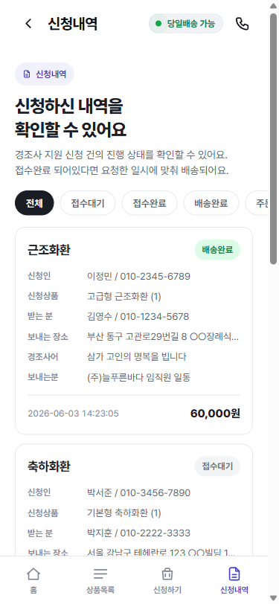
▲ 신청내역 (상태 필터 + 주문 카드)

2.7 상단바 / 하단 탭
app.jsx › LiveStatus, AppBar, BottomNav
- 상단바: ‘당일배송 가능 / 마감’ 실시간 표시 — 09:00 ~ 18:30 사이 ‘가능’, 그 외 ‘마감’(30초마다 갱신). 전화 버튼 = SITE_INFO.phone (010-7615-2699).
- 하단 탭: 홈 · 상품목록 · 신청하기 · 신청내역. (‘신청하기’는 신청인 정보 게이트)

3. DB 연동 가이드

3.1 데이터 분류
데이터 | 현재 상태 | 백엔드 연동
상품 (SECTIONS) | data.jsx 정적 | 불필요 (정적 유지)
신청인 정보 | 브라우저 캐시 30일 | 주문과 함께 서버로 전송
신청(주문) | 없음 (테스트 모드) | ★ 서버로 POST (생성)
신청내역 | ORDER_HISTORY 데모 | ★ 서버에서 조회
상태값 | 데모에 고정 | ★ flowerdel ↔ 서버 동기화
FAQ · 회사정보 | data.jsx 정적 | 불필요

3.2 주문 생성 (신청하기 → 서버)
트리거: app.jsx › OrderScreen › send(). 현재 토스트만 띄우는 부분을 서버 POST로 교체합니다. 전송 데이터 권장 스키마 — 신청인 정보 + 주문 폼 :
필드 | 출처 | 설명 / 예시
applicant.name | 신청인 캐시 | 신청인 성함 (예: 홍길동)
applicant.contact | 신청인 캐시 | 신청인 연락처 (예: 010-0000-0000)
applicant.dept | 신청인 캐시 | 부서 (예: 영업본부)
applicant.position | 신청인 캐시 | 직책 (예: 대리)
deliveryDate / deliveryTime | 주문 폼 ① | 희망 배송일시 (예: 2026-06-05 / 14:00)
product | 주문 폼 ② | 상품 분류 및 이름
address | 주문 폼 ③ | 보내는 장소(상세주소)
recipient | 주문 폼 ④ | 받는 분(성함·연락처)
sender | 주문 폼 ⑤ | 리본문구 좌측(보내는분)
message | 주문 폼 ⑥ | 리본문구 우측(경조사어)
price / category | 선택 상품 | 상품 가격 · 카테고리(선택)
응답 처리 서버는 주문 ID·접수 상태를 반환하고, 앱은 완료 안내 후 신청내역에서 확인하게 합니다. (초기 상태 = 접수대기)

3.3 신청내역 조회 (서버 → 앱)
app.jsx › HistoryScreen 가 window.ORDER_HISTORY 대신 서버 주문 목록(예: GET /api/orders)을 조회하도록 교체합니다. 레코드 스키마(현재 데모 기준):
필드 | 설명
id | 주문 번호
status | 상태 (아래 4종)
date | 접수 일시
category | 카테고리 (예: 근조화환)
product | 신청상품
applicant | 신청인 (성함 / 연락처)
recipient | 받는 분 (성함 / 연락처)
address | 보내는 장소
message | 경조사어 (리본 우측)
sender | 보내는분 (리본 좌측)
price | 금액
상태값(HistoryScreen › STATUS) :
코드값 | 표시 | 알림톡
pending | 접수대기 | —
received | 접수완료 | 발송
delivered | 배송완료 | 발송
cancelled | 주문취소 | 발송

3.4 상태 동기화 (flowerdel 어드민)
동기화 요구 신청내역 상태는 어드민 사이트 flowerdel 에서 수기로 변경합니다. flowerdel 에서 상태를 바꾸면 서버 DB가 갱신되고, 앱 신청내역에도 즉시 반영되어야 합니다.
- 권장: flowerdel 상태 변경 → 서버 주문 상태 업데이트(단일 DB) → 앱은 조회 시 최신 상태 표시.

3.5 알림톡 발송
- 발송 시점(상태 전환): 접수완료 · 배송완료 · 주문취소.
- 수신: applicant.contact (신청인 연락처).
구현 위치 상태 변경(주로 flowerdel 경유) 시점에 백엔드에서 알림톡 API를 호출합니다. 실제 발송 코드는 백엔드에서 작성합니다.

4. API 연동 가이드 (GPT · 간편접수)

4.1 개요
신청하기 화면의 [부고장 간편접수] · [청첩장 간편접수] 버튼에서 사용합니다. 사용자가 부고장/청첩장 링크를 입력하면 OpenAI가 내용을 읽어 화환 종류·배송일시·보내는 장소·받는 분 정보를 자동으로 채웁니다.
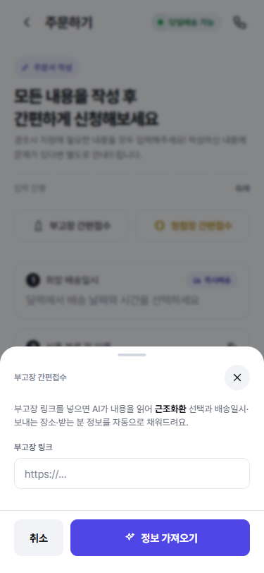
▲ 간편접수 모달 (부고장 링크 입력)

4.2 아키텍처 (프록시 필수)
CORS 주의 OpenAI는 브라우저에서의 직접 호출(CORS)을 차단합니다. 따라서 같은 출처(same-origin) 프록시를 반드시 경유해야 합니다.
흐름: ai.jsx(브라우저) → POST /api/ai (server.js) → OpenAI Responses API + web_search → JSON → 폼 자동입력
파일 | 역할
config.jsx | AI 설정 (모델·프록시·키 보관 방식)
ai.jsx | window.GORAESA_AI.extractInvitation() — 프록시 호출 + JSON 파싱
server.js | 정적 서빙 + /api/ai 프록시 (프롬프트 보유, OpenAI 호출)
keystore.json | OpenAI 키(서버 전용, 정적 서빙 차단)

4.3 설정값
설정 (config.jsx) | 값 / 의미
apiKey | 공란 — 브라우저엔 키를 두지 않음
model | gpt-4.1 (계정에 맞게 변경 가능)
proxyEndpoint | /api/ai (server.js). 백엔드 전환 시 그 URL로 교체
proxyHoldsKey | true — 키는 서버(keystore)가 보관, 브라우저 전송 안 함
키 보안 키는 keystore.json(서버 전용)에서만 읽히며 정적 서빙에서 차단됩니다. 운영 백엔드로 이전 시 키를 백엔드에 은닉하고 재발급하세요. 서버 키 우선순위: 환경변수 OPENAI_API_KEY → keystore.json.

4.4 자동입력 매핑
구분 | 상품 선택 | 배송일시 | 자동 채움
부고장 | 근조화환 (tab5) | 즉시배송 규칙 | 보내는 장소 · 받는 분
청첩장 | 축하화환 (tab4) | 예식 시간 | 보내는 장소 · 받는 분
추출 JSON 형태: { deliveryAddress, recipient, ceremonyDateTime(청첩장), summary } — 자세한 프롬프트는 server.js 에 있습니다.

4.5 실행 / 백엔드 이전
- 로컬 실행: npm run dev = node server.js (정적 + /api/ai, 포트 3000).
- 운영 백엔드 이전: config.jsx 의 proxyEndpoint를 백엔드 URL로 변경, 키를 백엔드에 은닉(proxyHoldsKey 유지).

5. 현재 설정값 요약
워크플로는 간략하지만, 아래 현재 동작 중인 설정값을 백엔드/어드민과 맞춰주세요.
항목 | 현재 값 | 위치(참조)
당일배송 운영시간 | 09:00 ~ 18:30 | LiveStatus, DateTimePicker
배송 시간 슬롯 | 09:00~18:30, 30분 단위 | DateTimePicker
즉시배송 규칙 | 허용시간 +3시간 정시 반올림 / 18:30~24:00 → 익일 12:30 / 00:00~09:00 → 금일 12:30 | computeInstantDelivery
스플래시 시간 | 3초 | Splash
신청인 캐시 | 30일, localStorage『goraesa_applicant』 | loadApplicant
대표 연락처 | 010-7615-2699 | SITE_INFO (site-info.jsx)
상태값 | 접수대기 · 접수완료 · 배송완료 · 주문취소 | HistoryScreen › STATUS
카테고리 | 개업화분 · 꽃바구니 · 동서양란 · 축하화환 · 근조화환 | data.jsx › CATEGORIES
간편접수 매핑 | 부고장 → 근조화환 / 청첩장 → 축하화환 | OrderScreen
AI 모델 | gpt-4.1 | config.jsx

6. 백엔드 연결 체크리스트
- 주문 생성 API: OrderScreen › send() 에서 [신청인 + 폼]을 서버로 POST (현재 테스트 모드).
- 신청내역 조회 API: HistoryScreen 가 서버 주문 목록을 조회하도록 교체(window.ORDER_HISTORY 대체).
- 상태 동기화: flowerdel 상태 변경 ↔ 서버 DB ↔ 앱 신청내역.
- 알림톡: 접수완료 · 배송완료 · 주문취소 시 신청인 연락처로 발송.
- AI 프록시 운영: server.js(또는 운영 백엔드) 유지, 키 은닉 + 재발급, proxyEndpoint 갱신.
- 상품: DB 미연동 유지. 변경 시 data.jsx 수정.

